**暨南大学本科实验报告专用纸**

课程名称 计算机网络实验 成绩评定

实验项目名称 RIP路由协议配置 指导教师 潘冰

实验项目编号 8 实验项目类型验证型实验地点 计算机网络实验室

学生姓名 叶世翔 学号 2019051122

学院智能科学与工程学院/人工智能产业学院系计算机专业信息安全

实验时间2021年11月23日 上午～11月23日 上午 温度 ℃湿度

**【实验目的】**

* + 加深静态路由的理解，掌握在路由器上配置静态路由 。
  + 加深对RIP路由协议工作原理的理解，掌握在路由器上配置RIP 。

**【实验内容】**

* + 配置路由器的RIP协议实现动态路由。
  + 观察路由信息表。并测试主机之间的连通性。

**【实验原理】**

路由表的产生方式一般有3种：

**直连路由**：给路由器接口配置一个IP地址，路由器自动产生本接口IP所在网段的路由信息。

**静态路由**：静态路由是指由用户或网络管理员手工配置的路由信息。当网络的拓扑结构或链路的状态发生变化时，网络管理员需要手工去修改路由表中相关的静态路由信息。静态路由一般适用于比较简单的网络环境，在这样的环境中，网络管理员易于清楚地了解网络的拓扑结构，便于设置正确的路由信息。

**动态路由：**由协议学习产生路由。在大规模的网络中，或网络拓扑结构相对复杂的情况下，通过在路由器上运行动态路由协议，路由器之间相互学习产生路由信息。

**动态路由协议：RIP路由协议**是一种是基于距离矢量路由协议，它可以通过不断的交换信息让路由器动态的适应网络连接的变化，这些信息包括每个路由器可以到达哪些网络，这些网络有多远等。同一自治系统(A.S.)中的路由器每 30秒会与相邻的路由器 交换子讯息，以动态的建立路由表。RIP 允许最大的hop数(跳数）为15 多于15跳不可达。

**【实验环境】**

* + **实验设备**：两台路由器(R2632)或三层交换机，两台PC机，1根V35DCE、1根V35DTE。
  + **拓扑结构：**

路由器Router1和Router2之间通过串口采用V35 DCE/DTE电缆连接。将电缆的DCE端连接到Router1的串口Serial 0上，PC1的IP地址和缺省网关分别为172.16.1.11和172.16.1.1，PC2的IP地址和缺省网关分别为172.16.3.22和172.16.3.2，网络掩码都是255.255.255.0。

PC1



172.16.1.0/24

PC2

172.16.2.0/24

172.16.3.0/24

**.1**

**.11**

**.1**

**.2**

**.2**

**.22**

RouterA

RouterB



GE0/1

S2/0

S1/2

**【实验步骤】**

**第一步 登录到路由器**

我们小组使用的是路由器R3和R4。

**（提示：以下各步中涉及到的Serial口是以路由器r1和r2的连接为例。不同小组使用路由器有所不同，如果是路由器r3和r4的连接，请仔细参考路由器的连接图，并对实验步骤中的相关接口进行修改。）**

**第二步：在路由器Router3上配置路由器接口的IP地址**

Router3(config)#**interface GigabitEthernet 0/1** ！进入接口的配置模式

Router3(config-if)# ip address 172.16.1.1 255.255.255.0 !配置接口IP地址。

Router3(config-if)# no shutdown ！开启路由器的接口

**第三步：在路由器Router3上配置路由器串行口IP地址和时钟频率。**

Router3(config)#interface serial 2/0 ！进入串行口s2/0的配置模式。

Router3(config-if)#ip address 172.16.2.1 255.255.255.0 !配置接口S2/0的IP地址。

Router3(config-if)#clock rate 64000 ！配置Router3(必须为DCE)的时钟频率

Router3(config-if)#no shutdown !开启s2/0端口

Router3(config-if)#exit

**第四步：显示路由器Router3的接口配置信息**

Router3#show ip interface brief

Router3#show interface serial 2/0

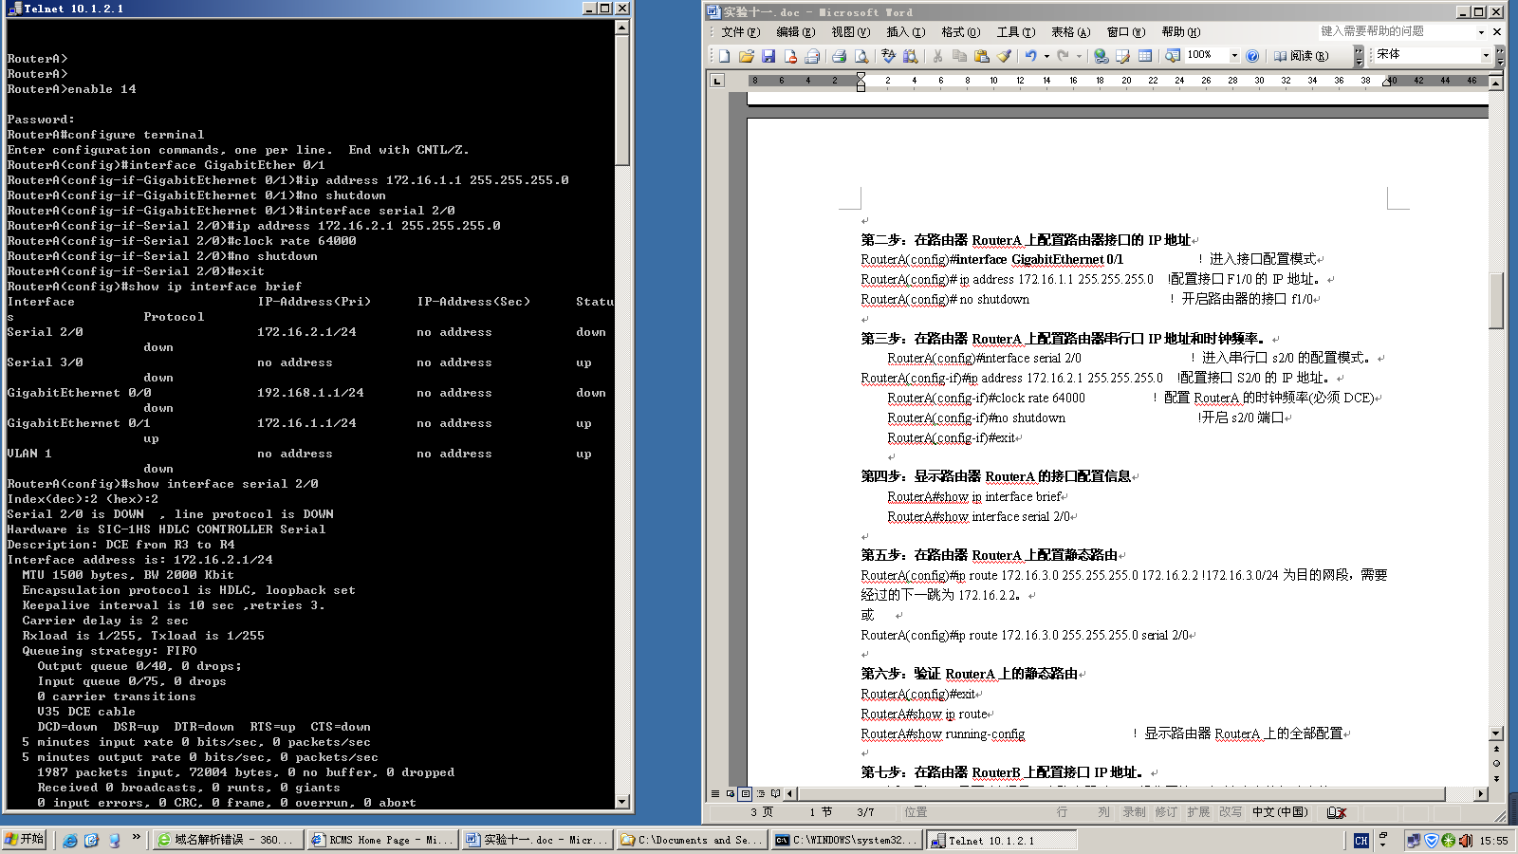

**第五步：在路由器Router3上配置动态路由**

**Router3(config)# router rip ！创建RIP路由进程**

**Router3(config-router)#network 172.16.1.0 ！定义关联网络172.16.1.0（必须是直连的网络地址）**

**Router3(config-router)#network 172.16.2.0 ！定义关联网络172.16.2.0（必须是直连的网络地址）**

**Router3(config-router)#version 2**

**第六步：验证Router3上的路由**

Router3(config)#exit

Router3#show ip route

Router3#show running-config ！显示路由器Router3上的全部配置

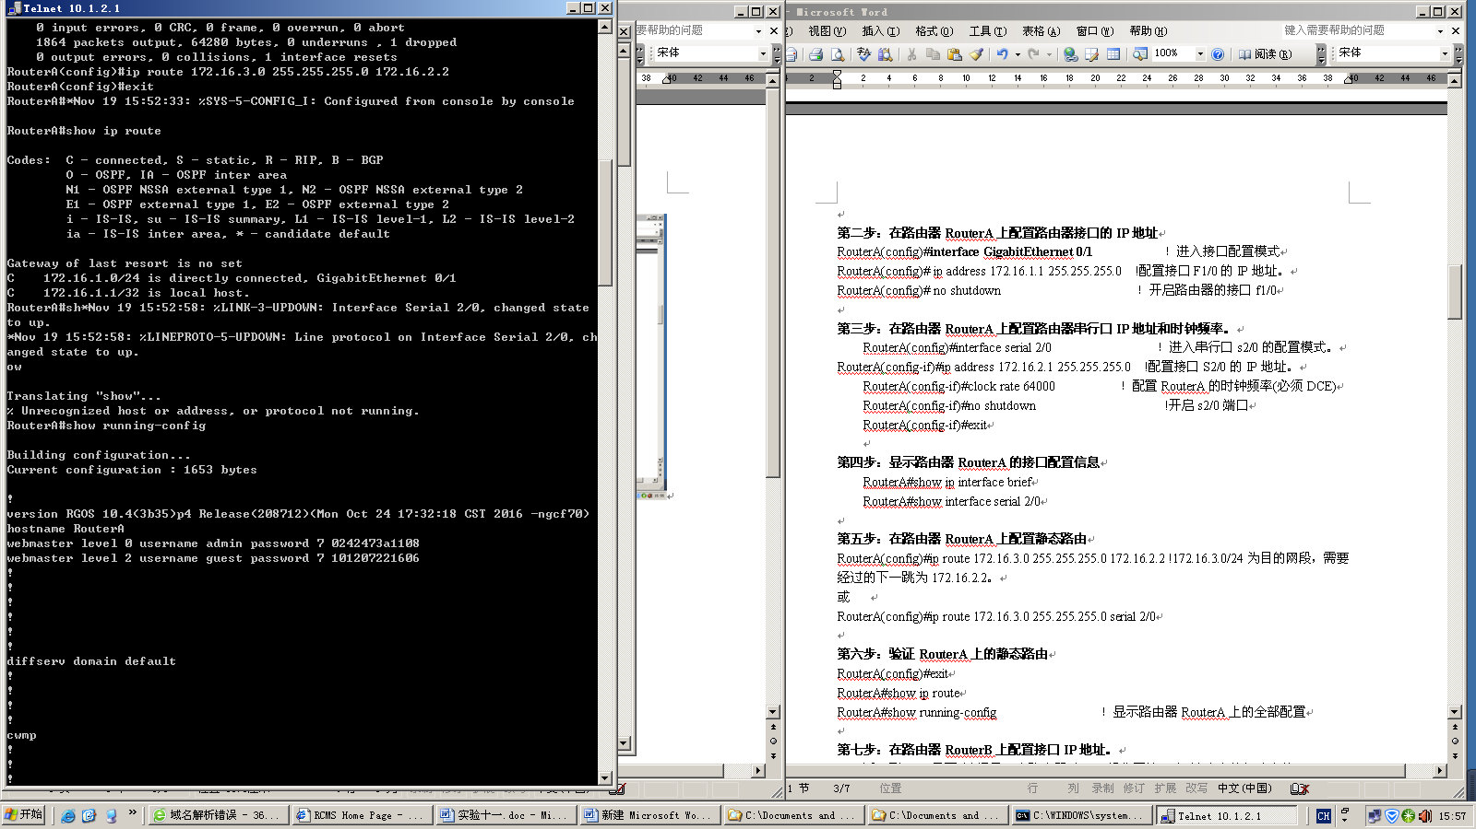

**注：在这一步之后分别让两台主机测试连通性，得到的结果如下，**

C:\>ping 172.16.3.22

!从PC1到PC2。PC1的IP地址为172.16.1.11，PC2的IP地址为172.16.3.22

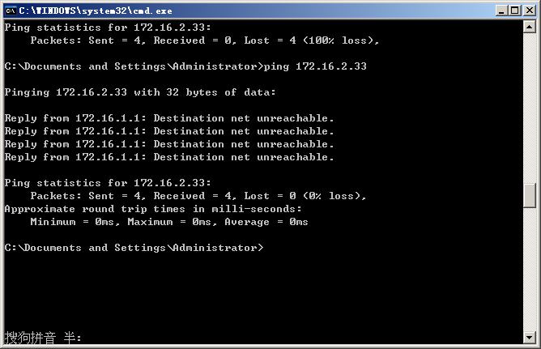

C:\>ping 172.16.1.11 ！从PC2到PC1

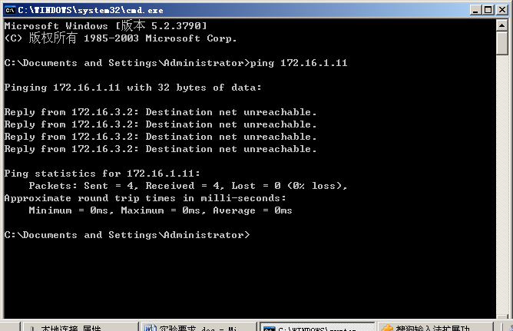

**从上面的结果可知，此时的目的不可达。**

**第七步：在路由器Router4上配置接口IP地址。**

Router4(config)#**interface GigabitEthernet 0/1** ！进入接口的配置模式

Router4(config-if)# ip address 172.16.3.2 255.255.255.0 !配置接口IP地址。

Router4(config-if)# no shutdown ！开启路由器的接口

**第八步：在路由器Router4上配置串口上的IP地址。**

Router4(config)#interface serial 2/0 ！进入串行口的配置模式。

Router4(config-if)#ip address 172.16.2.2 255.255.255.0 !配置接口的IP地址。

Router4(config-if)#no shutdown !开启端口

Router4(config-if)#exit ！返回特权模式

**第九步：显示路由器Router4的接口配置信息**

Router4#show ip interface brief

Router4#show interface serial 2/0

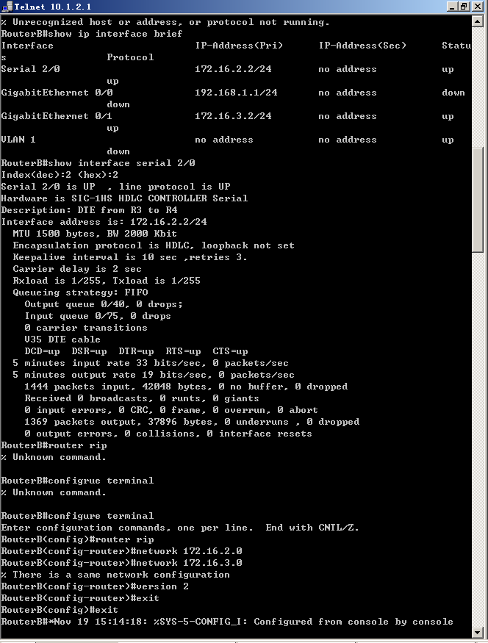

**第十步：在路由器Router4上配置动态路由表**

**Router4#router rip ！创建路由表**

**Router4(config-router)#network 172.16.2.0 ！定义关联网络（必须是直连的网络地址）**

**Router4(config-router)#network 172.16.3.0**

**Router4(config-router)#version 2**

**第十一步：验证Router3、Router4上的路由**

**Router3# show ip route !显示路由信息**

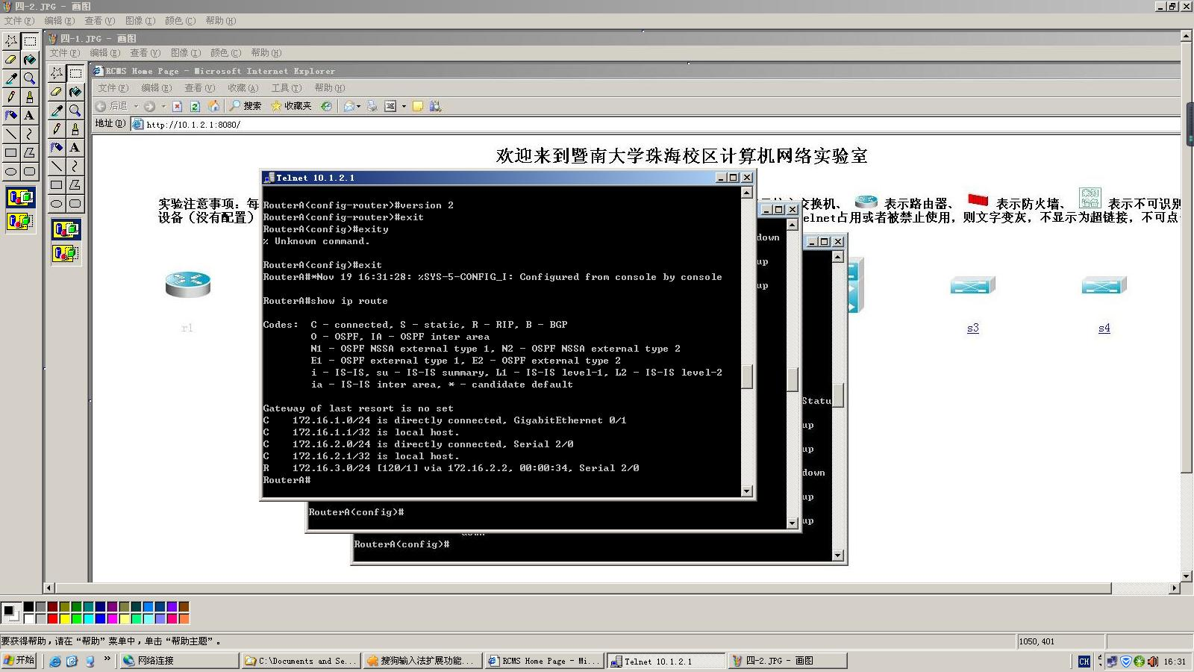

**Router4#show ip route !显示路由信息**

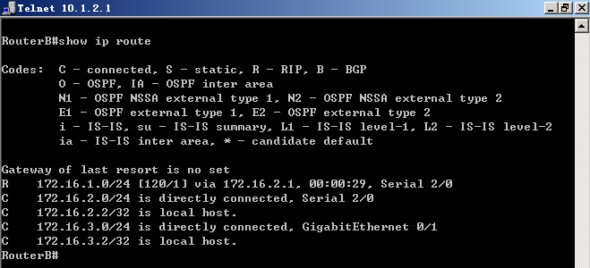

**第十二步：测试网络的连通性**

返回到DOS。

C:\>ping 172.16.3.22 ！从PC1到PC2

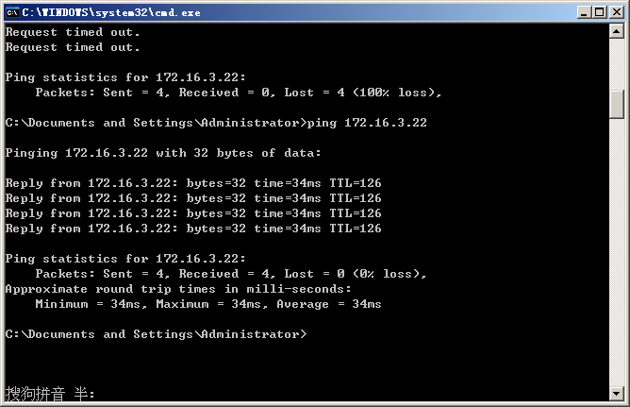

C:\>ping 172.16.1.11 ！从PC2到PC1

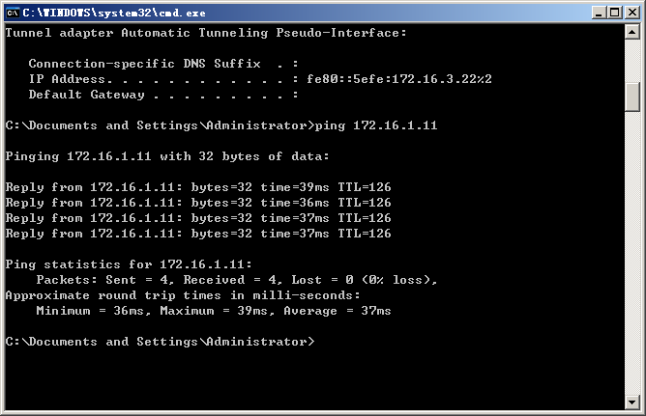

从测试结果可知，此时已经完成RIP协议的配置，两台主机处于连通状态。

**进一步要求：**

断开某条链路，构成故障，观察路由信息，再连接好链路，观察并分析路由信息。

使用命令：show ip route 检查路由表。

Clear ip route 清除路由表（ no ip route）。Debug ip rip专门用来显示路由器发送和接收的RIP更新信息。